Job Mobil
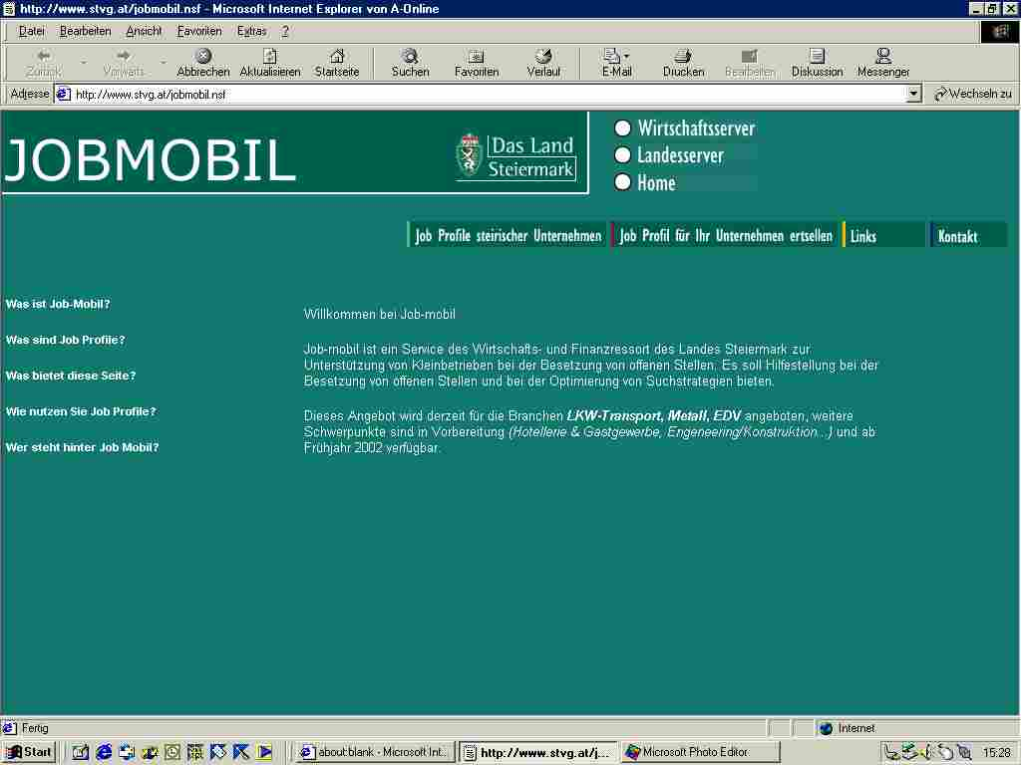

Unterstützung von Stellenbesetzungen in Unternehmen

Professionelle Rekrutierungsmaßnahmen steirischer Unternehmen mit Hilfe der Job-Mobil-Internet-Datenbank

Ziel dieses Projektes – welches im Auftrag des Wirtschafts- und Finanzressorts des Landes Steiermark gemeinsam mit der ÖSB-Unternehmensberatung durchgeführt wird – ist es,

- Zielgruppe:
steirische Unternehmen aus Branchen mit besonderen Rekrutierungsproblemen zu unterstützen. Aus der Erfahrung, dass die Mitarbeitersuche nach Berufsbildern oft erfolglos bleibt, wird hier die Strategie

- Ziele:
detaillierter Anforderungsprofilen für offene Stellen beschritten und somit den Betrieben für eine noch gezieltere und effizientere Personalsuche und –auswahl ermöglicht.

Interaktive Datenbank als hilfreiches Werkzeug in der Personalsuche
Alle erhobenen Jobprofile werden in einer interaktiven Internet-Datenbank gespeichert. Auf dieser Homepage – www.stvg.at/jobmobil.nsf – erhält der Benutzer die Möglichkeit, sich über das Projekt zu informieren und darüber hinaus standardisierte Jobprofile anderer steirischer Betriebe in anonymisierter Form einzusehen, diese an die Erfordernisse des eigenen Unternehmens anzupassen oder anhand von entwickelten Bausteinen selbst eigene Jobprofile zusammenzustellen.

Effizientere Mitarbeitersuche mit Job-mobil
Trotz steigender Arbeitslosenzahlen finden viele Unternehmen keine geeigneten Fachkräfte, um offene Stellen zu besetzen. Job-mobil hilft diesen, in kürzestmöglicher Zeit mit geringst möglichem Aufwand die bestmöglichen MitarbeiterInnen zu finden.
Die Methode ist einfach:
Mit Hilfe von Job-mobil erstellen Unternehmen aus vielen Bausteinen, die individuell ergänzt werden können, eine genaue Stellenbeschreibung für die gesuchte Person mit Aufgaben, benötigten Kompetenzen und Qualifikationen sowie den Rahmenbedingungen. Damit können Unternehmen gezielter suchen (als mit der üblichen Verwendung von Berufsbezeichnungen wie "TischlerIn", "SchlosserIn" etc.) und ungeeignete Bewerber von vorneherein ausscheiden (Diese Profile erleichtern natürlich auch die Arbeit privater Personalvermittler und des AMS).
Darüber hinaus sind auch schon viele Jobprofile anderer Unternehmen anonym abgespeichert, die mit besonders wenig Aufwand an individuelle Bedürfnisse angepasst werden können.
Wie komme ich zu Job-mobil?
Nützen Sie dieses Service für Unternehmen unter www.jobmobil.at - Sie erhalten dort auch alle weiterführenden Informationen.

Job-Mobil ist ein kostenloses Angebot des Wirtschaftsressorts des Landes Steiermark an Unternehmen, erstellt in Zusammenarbeit mit der Quintessenz Organisationsberatung und der Steirischen Volkswirtschaftlichen Gesellschaft.

